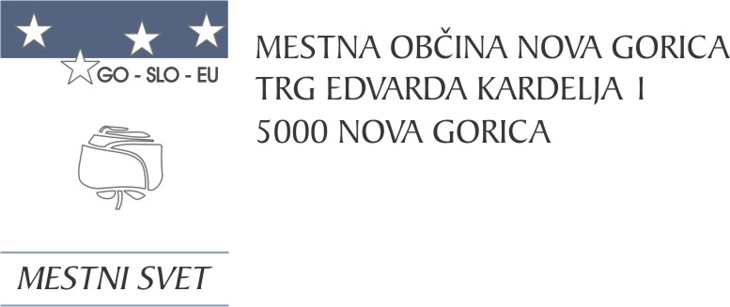
10
Na podlagi prvega odstavka 5. člena Uredbe o metodologiji za oblikovanje cen storitev obveznih občinskih gospodarskih javnih služb varstva okolja (Uradni list RS, št. 87/12, 109/12, 76/17, 78/79 in 44/22 – ZVO-2), 19. člena Statuta Mestne občine Nova Gorica (Uradni list RS, št. 13/12, 18/17, 18/19) in četrtega odstavka 43. člena Odloka o izvajanju gospodarskih javnih služb s področja ravnanja s komunalnimi odpadki v Mestni občini Nova Gorica (Uradni list RS, št. 157/20) je Mestni svet Mestne občine Nova Gorica na seji dne _________________ sprejel

S K L E P

1.
Mestni svet Mestne občine Nova Gorica potrjuje predlagane cene storitev obveznih gospodarskih javnih služb ravnanja s komunalnimi odpadki, kot izhaja iz predloženih Elaboratov izvajalcev, in sicer:
- Elaborata o oblikovanju cen storitev gospodarskih javnih služb s področja ravnanja s komunalnimi odpadki za leto 2023 na področju občin: Brda, Kanal ob Soči, Miren-Kostanjevica, Mestna občina Nova Gorica, Renče-Vogrsko z dne 29. 3. 2023, ki jih je za zbiranje komunalnih odpadkov predlagal izvajalec javne službe Komunala Nova Gorica, d.d.
- Elaborata o oblikovanju cen storitev gospodarske javne službe - dejavnost obdelave določenih vrst komunalnih odpadkov in odlaganja ostankov predelave ali odstranjevanja komunalnih odpadkov na področju občin: Mestna občina Nova Gorica, Brda, Kanal ob Soči, Miren – Kostanjevica, Renče – Vogrsko, Šempeter – Vrtojba, oktober 2022, dopolnitev maj 2023, ki jih je za obdelavo in odlaganje komunalnih odpadkov predlagal izvajalec javne službe Kostak komunalno in gradbeno podjetje, d.d.

Cene storitev gospodarskih javnih služb ravnanja s komunalnimi odpadki (brez DDV) so:
1.1. Cena javne infrastrukture zbiranja komunalnih odpadkov znaša 0,0084 €/kg.
1.2. Cena storitve zbiranja komunalnih odpadkov znaša 0,1928 €/kg.
2.1. Cena javne infrastrukture zbiranja bioloških odpadkov znaša 0,0089 €/kg.
2.2. Cena storitve zbiranja bioloških odpadkov znaša 0,3137 €/kg.
3.1. Cena javne infrastrukture obdelave komunalnih odpadkov znaša 0,0000 €/kg.
3.2. Cena storitve obdelave komunalnih odpadkov znaša 0,1620 €/kg.
4.1. Cena javne infrastrukture odlaganja komunalnih odpadkov znaša 0,0000 €/kg.
4.2. Cena storitve odlaganja komunalnih odpadkov znaša 0,1200 €/kg.

2.

Ta sklep prične veljati naslednji dan po objavi v Uradnem listu Republike Slovenije, uporablja pa se od 1. 7. 2023 dalje.

Z dnem uveljavitve tega sklepa preneha veljati sklep št. 354-219/2021-2 z dne 18. 11. 2021, ki pa se uporablja do pričetka uporabe tega sklepa.

Številka: 354-60/2023
Nova Gorica,

Samo Turel
ŽUPAN

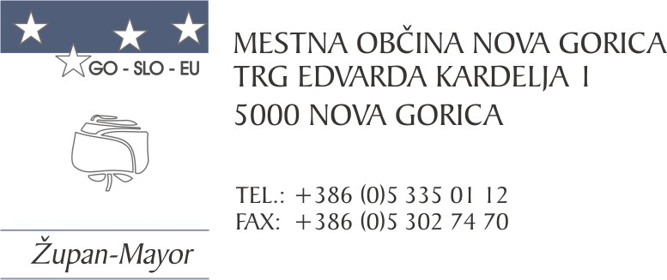
Številka: 354-60/2023-3
Nova Gorica, dne 9. maja 2023

O B R A Z L O Ž I T E V

Komunala Nova Gorica d.d. je bila izbrana na razpisu za podelitev koncesije za izvajanje gospodarske javne službe zbiranja določenih vrst komunalnih odpadkov, ki je bil objavljen dne 5.8.2021. Čas trajanja koncesije je pet let.
Skupna cena za izvajanje storitev za zbiranje in obdelavo ter odlaganje ostanka od predelanih odpadkov je nespremenjena od 1.7.2020 dalje. S 1.1.2022, ko je pričela veljati koncesija za izvajanje storitve zbiranja komunalnih odpadkov, se je spremenilo le razmerje med postavkami na položnici, skupna cena pa je ostala nespremenjena.

Iz elaborata Komunale Nova Gorica d.d. izhaja, da je za leto 2022 obračunska količina zbranih komunalnih odpadkov brez bioloških 17.281.476 kg, zbranih bioloških odpadkov pa 2.042.560 kg. Predvidena predračunska količina zbranih komunalnih odpadkov za leto 2023 pa znaša 17.050.000 kg, zbranih bioloških odpadkov pa 2.200.000 kg.
Predračunski stroški izvajanja storitev zbiranja komunalnih odpadkov za leto 2023 znašajo 3.522.192 EUR, iz česar izhaja, da je cena storitve 0,1928 EUR/kg, stroški infrastrukture za zbiranje KO pa znašajo 145.749 EUR oz. 0,0084 EUR/kg.
Predračunski stroški zbiranja bioloških odpadkov za leto 2023 znašajo 581.494 EUR oz. 0,3137 EUR/kg, stroški javne infrastrukture za zbiranje bioloških odpadkov pa znašajo 18.806 EUR, oz. 0,0089 EUR/kg.

Konec leta 2020 je bil na razpisu za izvajanje gospodarske javne službe obdelave in odlaganja komunalnih odpadkov za območje občin: Mestna občina Nova Gorica, Brda, Kanal ob Soči, Miren – Kostanjevica, Renče – Vogrsko in Šempeter – Vrtojba, izbran ponudnik Kostak, komunalno in gradbeno podjetje d.d. iz Krškega. Skladno z določili koncesijske pogodbe, je družba Kostak d.d. 15.10.2022 predložila svoj elaborat o oblikovanju cene, ki ga je v maju 2023 dopolnila še s podatki za obračunsko leto 2022 in ki predvideva ceno izvajanja storitev obdelave in odlaganja mešanih komunalnih odpadkov po ceni 168,00 EUR/t z vključenim prevozom na relaciji Nova Gorica – Krško.
Kostak d.d. trenutno zaračunava izvajalcu zbiranja prevzem mešanih komunalnih odpadkov v obdelavo in odlaganje po ceni 134 EUR/t.
Predvideni predračunski stroški za obdelavo mešanih komunalnih odpadkov in odlaganje ostankov predelanih odpadkov za predračunsko leto 2023, kot izhaja iz elaborata znašajo 1.620.000 EUR, za obdelavo količine 10.000 t, za odlaganje ostanka predelanih komunalnih odpadkov pa 60.000 EUR za količino 500 t.
Iz tega izhaja, da je strošek storitev obdelave mešanih komunalnih odpadkov 0,1620 EUR/kg, za odlaganje ostankov predelanih komunalnih odpadkov pa 0,1200 EUR/kg.

Skladno s 27. členom Odloka o koncesiji za izvajanje gospodarske javne službe zbiranja določenih vrst komunalnih odpadkov v Mestni občini Nova Gorica (Uradni list RS, št. 157/20) izvajalec javne službe zbiranja komunalnih odpadkov vrši zaračunavanje storitev uporabnikom tudi za izvajalca obdelave in odlaganja odpadkov, kar pomeni, da stroške, ki jih ima do izvajalca obdelave in odlaganja razdeli na znano število uporabnikov, ki se po letih spreminja.

Tabela 1: Trenutno veljavna cena (na osebo/mesec)

element na računu |  | normativ kg | cena €/kg | znesek €
zbiranje KO | - uporaba infrastrukture | 20,90 | 0,0085 | 0,18
 | - izvajanje storitve | 20,90 | 0,1821 | 3,81
zbiranje BIO odpadkov | - uporaba infrastrukture | 3,51 | 0,0080 | 0,03
 | - izvajanje storitve | 3,51 | 0,1890 | 0,66
obdelava MKO | - uporaba infrastrukture | 11,31 | 0,0000 | 0,00
 | - izvajanje storitve | 11,31 | 0,1283 | 1,45
odlaganje KO | - uporaba infrastrukture | 0,56 | 0,0000 | 0,00
 | - izvajanje storitve | 0,56 | 0,1150 | 0,06
skupaj na osebo na mesec |  |  |  | 6,19
DDV |  | 9,50% |  | 0,62
skupaj na osebo na mesec z DDV |  |  |  | 6,78

Tabela 2: Cena od 1.7.2023 dalje (na osebo/mesec)

element na računu |  | normativ kg | cena €/kg | znesek €
zbiranje KO | - uporaba infrastrukture | 21,91 | 0,0084 | 0,18
 | - izvajanje storitve | 21,91 | 0,1928 | 4,22
zbiranje BIO odpadkov | - uporaba infrastrukture | 3,68 | 0,0089 | 0,03
 | - izvajanje storitve | 3,68 | 0,3137 | 1,16
obdelava MKO | - uporaba infrastrukture | 11,12 | 0,0000 | 0,00
 | - izvajanje storitve | 11,12 | 0,1620 | 1,80
odlaganje KO | - uporaba infrastrukture | 0,56 | 0,0000 | 0,00
 | - izvajanje storitve | 0,56 | 0,1200 | 0,07
skupaj € na osebo/mesec |  |  |  | 7,46
DDV |  | 9,50% |  | 0,71
skupaj € na osebo/mesec z DDV |  |  |  | 8,17

Na podlagi predračunskih količin ter upoštevaje število uporabnikov se spremenijo normativi obračunanih količin kot izhaja iz tabele 3.

Tabela 3: Primerjava normativa za obračun glede na količino zbranih odpadkov

 | trenuten normativ | predlagan nov normativ od 1.1.2023
 | kg/mesec/osebo | kg/mesec/osebo
zbiranje mešanih komunalnih odpadkov | 20,90 | 21,91
zbiranje bioloških odpadkov | 3,51 | 3,68
obdelava mešanih komunalnih odpadkov | 11,31 | 11,12
odlaganje ostankov MKO | 0,56 | 0,56
Kot je razvidno iz tabel 1 in 2, pomeni predlog novih cen dvig cene stroška izvajanja storitve zbiranja komunalnih odpadkov za 19,4 %. Glavni razlogi za povišanje cen storitev so: višji stroški energentov, dvig minimalne plače in posledično višji strošek dela, višji strošek amortizacije zaradi nakupa novih vozil, poračun za pretekla leta, splošen porast cen materialov in storitev ter manjši prihodki iz naslova odprodaje odpadnih surovin. Strošek obdelave in odlaganja MKO pa se povečuje za 23,8%. Glavni razlogi za povišanje cen storitev so predvsem višji stroški energentov (strošek električne energije) in višji stroški storitev (predvsem prevozni stroški).,
Skupni strošek izvajanja celotne storitve ravnanja z odpadki se tako poviša za 20,5 %, oz. 1,27 €/osebo/mesec brez DDV.

Mestnemu svetu Mestne občine Nova Gorica predlagamo, da predloženi sklep obravnava in sprejme.

Samo Turel
ŽUPAN
Pripravila:
Martina Remec Pečenko
Vodja Oddelka za gospodarstvo
in gospodarske javne službe

Matej Živec
Višji svetovalec za
gospodarske javne službe

Priloga:
- Elaborat o oblikovanju cen storitev gospodarskih javnih služb s področja ravnanja s komunalnimi odpadki za leto 2023 na področju občin: Brda, Kanal ob Soči, Miren-Kostanjevica, MONG, Renče-Vogrsko, datum 29. 3. 2023
- Elaborat o oblikovanju cen storitev gospodarske javne službe dejavnost obdelave določenih vrst komunalnih odpadkov in odlaganja ostankov predelave ali odstranjevanja komunalnih odpadkov na področju občin: MONG, Brda, Kanal ob Soči, Miren-Kostanjevica, Renče-Vogrsko, oktober 2022, dopolnitev maj 2023

